ELECTIVO DE MATEMÁTICA 3° y 4° MEDIO Clase N° 3
Nombre: ____________________________________
Docente: Karla Celedon Fecha:10-09-2021

La siguiente guía tiene como objetivo estudiar y reforzar los conocimientos que necesitas comprender para abordar, de manera eficiente, los conocimientos matemáticos correspondientes al siguiente objetivo de aprendizaje (OA): 3
Guía de estudio
¿Qué son las distribuciones de probabilidad?
Recordarás que cuando se quiere estudiar un fenómeno, se recogen una serie de observaciones sobre los valores que presenta y sus frecuencias, confeccionando una tabla estadística, que nos permite conocer el comportamiento de los datos. Esta es una aproximación basada en datos observados en una muestra. Las distribuciones de probabilidad son modelos teóricos de cómo sería tal distribución, para la población completa. Construimos tablas de frecuencias usando datos reales observados, pero al construir distribuciones de probabilidad, usamos los posibles resultados y sus probables frecuencias.
Por ejemplo, al contemplar el experimento y "observar la suma obtenida al lanzar dos dados", se puede hacer una distribución de probabilidad, en la que asignemos a cada resultado su probabilidad.
De esta forma, al utilizar distribuciones de probabilidad, usamos un modelo teórico que correspondería a una distribución perfecta de frecuencias de una población, es decir, el que correspondería al fenómeno, si este se realizara un número infinito de veces.
La utilidad de estos modelos teóricos perfectos es múltiple.
Si conocemos el modelo teórico al que se ha de adaptar un fenómeno, y variamos algún factor, podremos comparar los resultados obtenidos en un nuevo estudio de frecuencias y saber hasta qué punto ese determinado factor influye en el fenómeno.
Distribución binomial:
La distribución binomial es una distribución que aparece de forma natural al realizar repeticiones independientes de un experimento que tenga respuesta binaria, generalmente clasificada como “éxito” o “fracaso”; este experimento recibe el nombre de experimento de Bernoulli. Ejemplos de respuesta binaria pueden ser el hábito de fumar (sí/no), si un paciente hospitalizado desarrolla o no una infección, o si un artículo de un lote es o no defectuoso. La variable discreta que cuenta el número de éxitos en n pruebas independientes de ese experimento, cada una de ellas con la misma probabilidad de “éxito” igual a p, sigue una distribución binomial de parámetros n y p, que se denota por (Bi(n,p)). Este modelo se aplica a poblaciones finitas de las que se toman elementos al azar con reemplazo, y también a poblaciones conceptualmente infinitas, como por ejemplo las piezas que produce una máquina, siempre que el proceso de producción sea estable (la proporción de piezas defectuosas se mantiene constante a largo plazo) y sin memoria (el resultado de cada pieza no depende de las anteriores).

Para que sea distribución binomial, debe cumplir las siguientes condiciones:
- El experimento consta de una secuencia de n ensayos idénticos.
- En cada ensayo hay dos resultados posibles. A uno de ellos se le llama éxito y al otro, fracaso.
- La probabilidad de éxito es constante de un ensayo a otro, nunca cambia y se denota por p. Por ello, la probabilidad de fracaso será 1-p.
- Los ensayos son independientes, de modo que el resultado de cualquiera de ellos no influye en el resultado de cualquier otro ensayo.
Ejemplo:
En una tienda de maquillaje, llegó un nuevo producto y la probabilidad de que a un/a cliente/a nuevo/a le guste el producto es de 0,8. Si vienen 3 nuevos/as clientes/as a la tienda ¿cuál será la probabilidad de que solo a dos de ellos/as les guste el producto?
Si al cliente o la clienta le gusta el producto de maquillaje tendrá carita feliz y si no le gusta, tendrá carita molesta. Por ejemplo, si a los/as dos primeros/as les gusta y a la tercera persona no, colocaré esta gráfica:

Pero no es la única opción, en total son tres opciones. Que a los/as dos primeros/as les guste y a la tercera persona no. Que al primero o primera y al tercero o tercera les guste, y a la segunda persona no. O que les guste al segundo o segunda y tercero/a y a la primera persona no. Graficamos estas tres opciones:

Entonces, si la probabilidad de que a un cliente o clienta le guste el producto es de 0,8, la probabilidad de que no le gusten será:
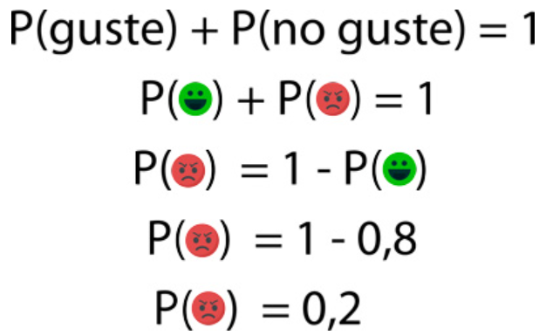

Ahora calcularemos la probabilidad de que ocurra cada evento. Por ejemplo, en la primera línea, calcularemos la probabilidad de que al primer o primera clienta y al segundo/a cliente/a les guste el producto de maquillaje y que al tercero o tercera persona no. Aplicaremos la regla de la multiplicación de probabilidades para eventos independientes.
Posteriormente, colocamos todas las opciones:
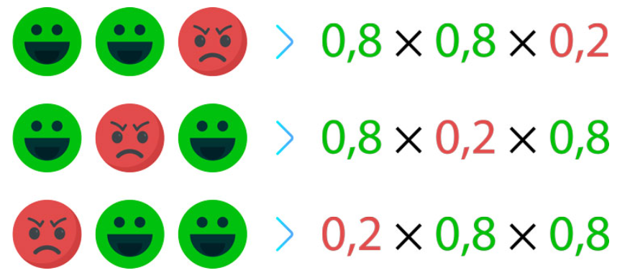
Luego, las mismas probabilidades, se colocarán en forma de potencias:
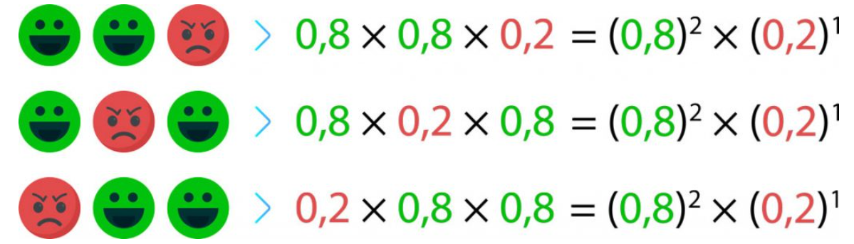
Dejaremos solo las potencias y eliminamos el resto:
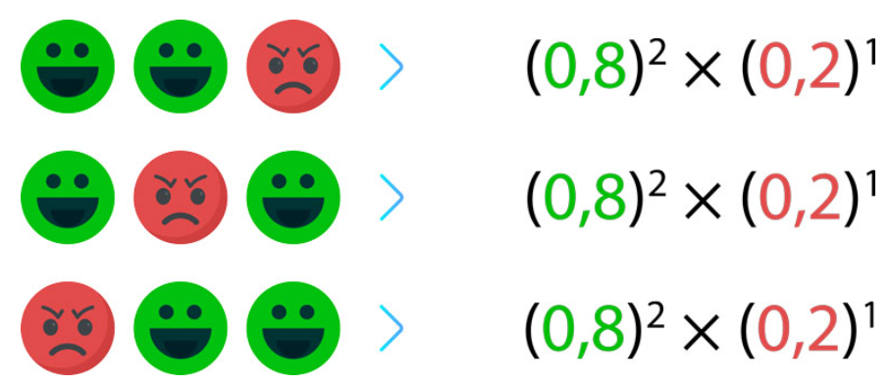
A continuación, calculamos la probabilidad total de que solo a 2 de los/as 3 clientes/as les guste el producto empleando la regla de la suma de probabilidades para eventos mutuamente excluyentes.
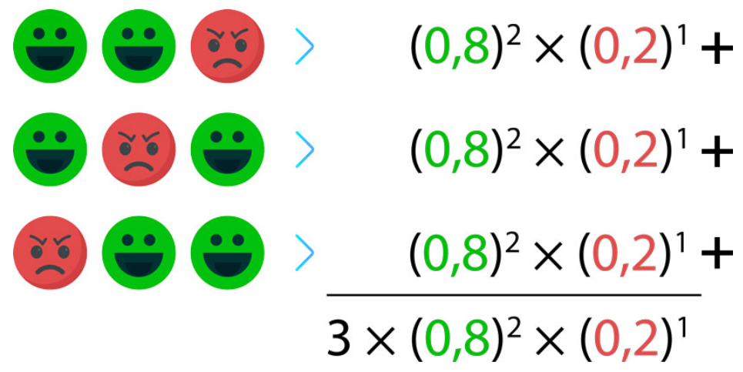
Finalmente, si esta multiplicación la metemos a la calculadora, nos da de resultado: 0,384.
¿Es un poco largo este cálculo? Pues sí, está larguísimo. Imagínate que ahora llegan 12 personas nuevos/as a comprar el producto nuevo y queremos calcular la probabilidad de que a 8 de ellos/as les guste. Nos tardaríamos horas calculando, por eso es mejor utilizar una fórmula llamada función de probabilidad binomial. Esta fórmula permite encontrar la probabilidad para cada posible valor de x (número de éxitos).

